Behindertenintegration

Einleitung

Informations- und Kommunikationstechnologien prägen das Bild der entstehenden Informationsgesellschaft. Computer am Arbeitsplatz, aber auch im privaten Bereich sind die sichtbarsten Boten dieser Entwicklung. Gerade für Menschen mit Behinderungen ergeben sich durch diese weite Verbreitung der Computer neue Chancen der beruflichen wie auch sozialen Integration.

Viele Untersuchungen und praktische Erfahrungen belegen, dass Menschen mit den verschiedensten Arten von Behinderungen durch technische Hilfsmittel (assistive Technologien) in der Lage sind, Computer selbständig zu nutzen. Einschränkungen in den Bereichen Motorik, Mobilität oder Sensorik verlieren daher z. B. an EDV-Arbeitsplätzen ihren leistungsbestimmenden Einfluss; Chancengleichheit rückt in greifbare Nähe.

So können z. B. blinde Menschen Textinformationen über Blindenschriftausgabegeräte (Braille-Zeilen bzw. -Drucker) ertasten oder sich die Texte über eine synthetische Sprachausgabe vorlesen lassen. Dadurch kann dieser Personenkreis in gleicher Weise wie sehende Menschen an schulischer oder beruflicher Ausbildung und Tätigkeit teilnehmen. Viele Berufsfelder, die auf der Informationsbe- und -verarbeitung beruhen, werden somit zugänglich. Von dem zugrunde liegenden Prinzip, sensorische Einschränkungen (z. B. Blindheit) durch Transformation der Informationen auf andere sensorische Kanäle (z. B. Tasten, Hören) zu kompensieren, profitieren auch taube Menschen. Akustische Informationen können optisch auf dem Bildschirm eines Computers dargestellt werden, Spracherkennungssoftware sowie das Versenden elektronischer Nachrichten erlauben auch tauben oder stark hörbehinderten Personen die Nutzung der Telekommunikation ohne Telefon.

Auch Menschen mit körperlichen Behinderungen eröffnet die EDV neue Möglichkeiten. Hier finden Zusatzgeräte, die als Tastaturersatz dienen, Anwendung. Die Steuerung erfolgt über Eingabesensoren, die speziell auf die Anforderungen des Anwenders zugeschnitten sein können. Damit ist dann die vollständige Steuerung eines Computers möglich, selbst wenn der Anwender nur eine einzelne Taste oder einen Joystick handhaben kann, oder wenn nur die Sprache, Augenbewegungen oder Muskelaktionspotentiale zur Ansteuerung zur Verfügung stehen. Ist auf diese Art der Zugang zum Computer gewährleistet, stehen diesem Personenkreis gleiche Möglichkeiten zur Nutzung der EDV im beruflichen und privaten Bereich zur Auswahl wie Nichtbehinderten.

Computergestützte Kommunikation z. B. über elektronische Post, basierend auf Netzwerken – also temporären oder permanenten Verbindungen zwischen Computern – können zu einer verbesserten sozialen Integration beitragen. So können Freundschaften über diese Netze aufgebaut und gepflegt werden, können Informationen zu aktuellen Themen abgefragt und Diskussionen zu medizinischen, gesellschaftlichen, politischen oder sonstigen Themen geführt werden. Dabei entstehen auch neue oder verbesserte Möglichkeiten der nichtsprachlichen Kommunikation. So können z. B. computerbasierte Videokonferenzen über Netzwerke geführt werden, um Gebärdensprache zu übertragen. Graphikorientierte Systeme wie z. B. das World-Wide-Web erlauben symbolbasierte Kommunikation (z. B. BLISS, PICSYMs, Löb-System), ohne dass Kenntnis der Schriftsprache vonnöten ist.

Die Vernetzung erlaubt aber auch neue Arbeitsorganisationsformen zur Verbesserung der beruflichen Integration. Telearbeit, also die räumliche Trennung zwischen Arbeitsplatz und Auftrag- bzw. Arbeitgeber, kann Mobilitätsprobleme kompensieren und damit berufliche Nachteile beseitigen. Die Arbeit von zu Hause, von einem Wohnheim oder einem Telearbeitscenter aus überwindet damit Hürden, die durch unzugängliche Arbeitsstätten, Distanzen zwischen Wohnort und Arbeitsstelle oder durch eingeschränkte zeitliche Ressourcen entstehen können.

Diesen Chancen von EDV stehen jedoch auch Risiken gegenüber, die man in diesem Zusammenhang nicht vergessen darf. Gerade Neuentwicklungen im EDV-Bereich orientieren sich im Design von Hard- und Software meist an einem „Standard-Benutzer”, also an einem idealtypisch angenommenen Menschen, geschlechtslos, ohne spezifischen kulturellen Kontext, ohne körperliche oder sensorische Einschränkungen, und mit einem überdurchschnittlich guten Kenntnisstand bzgl. dem Umgang mit Computern. Ähnliche Grundannahmen hatten beim Übergang von zeichenorientierten zu graphikorientierten Betriebssystemen dazu geführt, dass blinde Anwender für einige Jahre von der Nutzung dieses „Fortschrittes” ausgeschlossen wurden. Nur mit hohem technischen und finanziellen Aufwand konnte diese Lücke geschlossen werden. Ziel muss es also sein, partizipative, also alle zukünftigen Benutzer einbeziehende Formen der Soft- und Hardwareentwicklung konsequent umzusetzen und Richtlinien zur „zugänglichen Gestaltung”, wie sie in anderen Ländern üblich sind, zu beachten.
Eingabegeräte für Behinderte

Minimaltastaturen

Tastatur/Maus und Minimaltastaturen (BE 8/30, BE 8/44 und BE 8/50) (Ingenieurbüro Dr. Seveke)
Die Bedieneinheit - Tastatur/Maus, die in verschiedenen Gehäuse- und Tastenausführungen lieferbar ist (8 oder 14 Tasten mit 26, 30, 44 oder 50mm Durchmesser), ist eine konfigurierbare Eingabehilfe. Sie kann alternativ als Tastatur oder vollständiger Mausersatz benutzt werden. Die Umschaltung zwischen Tastatur- und Maus-Modus erfolgt programmgesteuert oder manuell. Die weit auseinanderliegenden und versenkten Tasten ermöglichen auch Schwerst-Körperbehinderten eine selbständige Nutzung aller Mausfunktionen und der wichtigsten Tastaturfunktionen. Durch die übersichtliche Tastenanordnung wird auch Nutzern mit stark eingeschränkter Wahrnehmungsfähigkeit der Zugang zum Computer als Hilfsmittel erleichtert.
Beim Betrieb als Maus-Simulator (z.B. zur Bedienung von Kommunikationsprogrammen oder Bildschirmtastaturen) werden alle Mausfunktionen mit Tasten gesteuert. Die dauernde Betätigung einer der Richtungstasten veranlaßt den Mauscursor, in die angegebene Richtung zu laufen. Für die Bedienung durch den Schwerstbehinderten sind neben den zwei Maustasten mit der originalen Bedeutung noch wichtige Sondertasten angebracht:
- Taster zur Doppelbetätigung der linken Taste.
- Taster zum Festhalten der linken Maustaste.
Ein automatischer Maus-Umschalter gewährleistet die parallele Nutzung der Standard-Maus durch eine Hilfsperson. Die Geschwindigkeit der Bewegung (Start- und Endgeschwindigkeit und Umschaltzeitpunkt) kann über Einstellschrauben verändert werden. Die zu den Standardmaustreibern mitgelieferten Hilfsprogramme ermöglichen die Einstellbarkeit der Mausgeschwindigkeit in einem größeren Bereich, das Verändern der Größe und Farbe des Mauspfeiles u.a. Wird die Bedieneinheit als eingeschränkte Tastatur betrieben, so sind die Tasten mit wichtigen Funktionen einer Standardtastatur belegt, die für Kommunikations-, Lern- und Therapieprogramme benötigt werden. Dies sind die vier Richtungstasten, <Enter>, <Esc> und die <Leertaste>. Bei der BE-14 stehen weitere Tasten zur Verfügung, und es kann manuell zwischen Tastatur-Belegungen gewechselt werden.

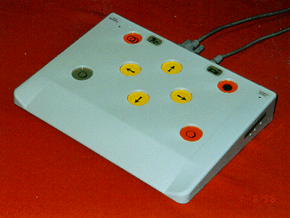
BE 8/30

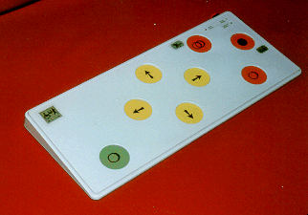
BE 8/44

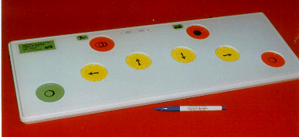
BE 8/50

Tastaturen

Fantastatur (INCAP)
Diese Großfeld-Tastatur für IBM-kompatible Computer hat 92 besonders große, quadratische Tasten.
Durch eine spezielle Lagerung ist eine sichere Kontaktgabe an jeder Stelle der Tastenkappe gewährleistet. Die Kontakte sind vor Feuchtigkeit geschützt.
Die Tastatur ist mit großen Zeichen beschriftet, die abriebfest hinter Kunstoffscheibchen auf jeder Taste angebracht sind.
Wie bei einer normalen Tastatur ragen die Tasten aus dem Gehäuse ca. 8 mm heraus. Eine Plexiglas-Abdeckplatte mit runden Löchern ist als Zubehör lieferbar.
Durch die niedrige Bauweise kann die FANTASTATUR flach auf dem Tisch liegen oder mit einer zusätzlichen Halterung schräg aufgestellt werden.
Die FANTASTATUR ist mit einem intelligenten POLLUX-Tastatur-Controller ausgestattet. Damit ist das üblicherweise gleichzeitige Drücken von zwei oder drei Tasten, z. B. Großbuchstaben, nacheinander möglich. Außerdem können verschiedene Verzöger-ungswerte eingestellt werden (weitere Informationen zum POLLUX-Tastatur-Controller siehe unten).
Optional ist die Tastatur mit integriertem Maus-Simulator erhältlich (Switch-Mouse-Funktion). Hier kann der Cursor-Block auf Mausbetrieb umgeschaltet werden. Der Mauszeiger am Bildschirm wird dann mit den Pfeiltasten bewegt.
Technische Daten:
- Betätigungskraft: 80 g
- Betätigungsweg: 4 mm
- Tastengröße: 35x35 mm
- Maße: 670x320x35 mm
- Gewicht: 4,3 kg
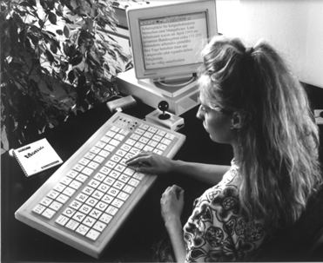
FANTASTATUR

Mini-Tastatur (INCAP)
Die 92 Tasten haben einen Durchmesser von 8 mm . Die Anordnung ist ähnlich wie bei Standard-Tastaturen.
Um die Hand besser fixieren zu können, befindet sich vor dem Tastenfeld eine schräge Handauflage.
Die Mini-Tastatur ist mit einem intelligenten POLLUX-Tastatur-Controller ausgestattet. Damit ist das üblicherweise gleichzeitige Drücken von zwei oder drei Tasten, z. B. Großbuchstaben, nacheinander möglich. Außerdem können verschiedene Verzögerungswerte eingestellt werden.
Optional ist die Tastatur mit integriertem Maus-Simulator erhältlich (Switch-Mouse-Funktion). Hier kann der Cursor-Block auf Mausbetrieb umgeschaltet werden. Der Mauszeiger am Bildschirm wird dann mit den Pfeiltasten bewegt.
Technische Daten:
- Betätigungskraft: ca. 15 g
- Betätigungsweg: 1,5 mm
- Tastendurchmesser: 8 mm
- Tastenfeldgröße: 240x78 mm
- Maße: 283x224x35 mm
- Gewicht: 1,2 kg
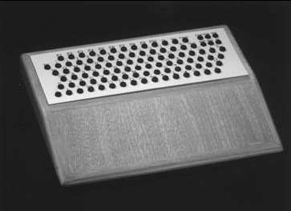

Micro-Tastatur (INCAP)
Die Micro-Tastatur für IBM-kompatible Computer ist durch ihr sehr kleines Tastenfeld und sehr leichtgängige Tasten für Benutzer mit extrem kleinem Greifraum und sehr wenig Kraft gedacht. Die Tastatur ist so ausgelegt, daß alle Tasten erreicht werden können ohne das Handgelenk bewegen zu müssen.
Die 92 Tasten haben einen Durchmesser von 4 mm . Die Anordnung ist ähnlich wie bei Standard-Tastaturen.
Um die Hand besser fixieren zu können, befindet sich vor dem Tastenfeld eine schräge Handauflage.
Die Micro-Tastatur ist mit einem intelligenten POLLUX-Tastatur-Controller ausgestattet. Damit ist das üblicherweise gleichzeitige Drücken von zwei oder drei Tasten, z. B. Großbuchstaben, nacheinander möglich. Wichtig ist dies insbesondere für die Einhandbedienung. Außerdem können verschiedene Verzögerungswerte eingestellt werden.
Optional ist die Tastatur mit integriertem Maus-Simulator erhältlich (Switch-Mouse-Funktion). Hier kann der Cursor-Block auf Mausbetrieb umgeschaltet werden. Der Mauszeiger am Bildschirm wird dann mit den Pfeiltasten bewegt.
Technische Daten:
- Betätigungskraft: 15 g
- Betätigungsweg: 1 mm
- Tastendurchmesser: 4 mm
- Tastenfeldgröße: 135x56 mm
- Maße: 200x210x35 mm
- Gewicht: 900 g
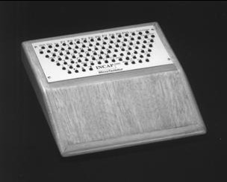
MICROTASTATUR

Minitastaturen mit Maus-Simulator (Ingenieurbüro Dr. Seveke)
(M32, M42, M52 und M62)

M32 - Minitastatur (Magnetstab) mit Maus-Simulator
Diese Lösung ermöglicht die Computerbedienung auch behinderten Menschen, deren Kraft und Aktionsbereich nicht ausreichen, um die üblichen Tastaturen zu nutzen, z.B. Muskelschwachen oder Mundstab-Schreibern.
Die Minitastatur wird anstelle einer Standardtastatur an den PC angeschlossen und bildet diese vollständig nach. Die "Tasten" dieser behinderungsgerechten Tastatur sind kleine, eng beieinanderliegende Vertiefungen in der Oberfläche. Mit einem sehr leichten Magnetstab, der in Größe und Form an die Behinderung anpaßbar ist, löst man diese Tasten aus. Die akustische Quittung der Tastenbetätigung ist abschaltbar. Das kleine leichte Gehäuse kann auf dem Tisch aufgestellt oder mittels eines optionalen Stativs in bediengünstiger Lage positioniert werden.
Unmittelbar neben bzw. über dem Tastenfeld ist der Maus-Simulator angeordnet, so daß auch moderne mausbedienbare Programme zugänglich werden. Die Bewegung der Maus sowie die linke und rechte Maustaste werden über Tasten gleicher Art wie auf der Tastatur gesteuert. Zusätzlich sind noch separate Tasten für das Halten der linken und rechten Maustaste und den Doppelklick der linken Maustaste vorhanden, so daß alle Mausfunktionen einfach ausführbar sind.
In einem Arbeitsbereich von nur 100mm x 110mm (Hochformat - M32h) bzw. 180mm x 50mm (Querformat - M32q) sind alle notwendigen Bedienelemente für die PC-Tastatur und die Maus untergebracht.
Tastatur und Maus sind voll zu gängigen Standards (Tastatur AT bzw. PS/2, Maus an serieller Schnittstelle) kompatibel und können ohne weitere Treiber an PCs eingesetzt werden.
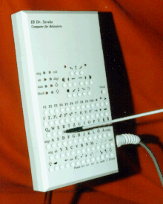

M42 - Minitastatur (Kleintasten) mit Maus-Simulator
Dieser Tastaturtyp, der eine Standard-Tastatur und Maus vollständig ersetzen kann, verfügt über leichtgängige Kleintasten. Die M42 kann daher den PC-Nutzern einen Ausgleich bieten, deren Kraft und Aktionsbereich stark eingeschränkt sind.
Die Minitastatur M42 ist außerdem mit einem Maus-Simulator ausgestattet, der eine Standardmaus nachbildet (kompatibel zu Microsoft und Mouse Systems). Dieser besteht aus
- einer Berührungsfläche, auf der die Mausbewegung mit dem Finger oder einem Stab ausgeführt wird (Modell M42tm),
- einem Tasten-Maussimulator, auf dem die Mausbewegung durch Tastendruck ausgeführt wird (M42ta) oder
- einer kleinen Rollkugel als Mausersatz (M42ro, wird durch Nachfolgemodell M52ro abgelöst).
Zusätzlich sind unter dem jeweiligen Mausersatz noch die beiden Maustasten einer konventionellen Maus und drei weitere Tasten für den Doppelklick und das Halten der linken Maustaste und das Halten der rechten Maustaste angeordnet.
Diese Minitastaturen werden an die Standard-Schnittstellen des Computers angeschlossen und mit den Standardtreibern genutzt.
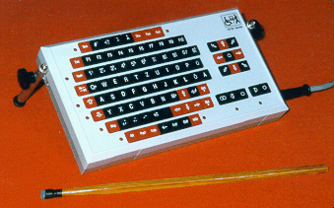

M52ro - Minitastatur mit Rollkugel
Computernutzer, die durch Muskelschwäche oder Lähmungen beeinträchtigt sind oder einen Kopf- oder Mundstab zum Tippen verwenden, haben oft nicht genügend Kraft oder Reichweite, um mit Standard-Tastatur und -Maus zu arbeiten. Für sie wurde die neue Minitastatur M52 entwickelt.
Die M52 verfügt über leichtgängige Kleintasten (lieferbar in zwei Abstufungen der Betätigungskraft), die dicht beieinander liegen, aber trotzdem noch gut mit dem Finger bedienbar sind. Man erhält damit ein sehr kleines Bedienfeld von nur 12,5cm Breite und 10cm Höhe (gegenüber 28cm x 14cm bei einer Standardtastatur). Die Anordnung der Tasten entspricht weitgehend der einer normalen Tastatur, so daß Umsteiger keine Probleme bekommen. Diese Minitastatur ist vollständig 1-Finger-bedienbar. Solche Tasten wie Shift, Strg, Alt und AltGr "rasten" also ein (Anzeige über Leuchtdioden) und wirken auf das danach eingetippte Zeichen. Durch die Möglichkeit der Umschaltung in eine zweite Zeichenebene lassen sich mit der Tastatur wirklich alle Zeichen und auch Tastenkombinationen erzeugen, die eine Standardtastatur realisiert.
Die M52 ist zusätzlich mit einem Maus-Simulator ausgestattet, um moderne Programme bedienen und grafisch arbeiten zu können. Der Mauscursor wird dabei von einer extrem leichtgängigen mittelgroßen Rollkugel gesteuert, die man auch mit einem Stab gut führen kann. Zusätzlich sind unterhalb der Rollkugel noch die beiden Maustasten einer konventionellen Maus und separate Tasten für den Doppelklick und das Halten der linken und rechten Maustaste angeordnet. Eine weitere Taste ist programmabhängig mit nützlichen Funktionen belegbar. Die Abtastung der Rollkugelbewegung erfolgt hier rein optisch, wodurch Ausfälle wegen Verschmutzung, die bisher den Einsatz von Rollkugeln beeinträchtigten, stark zurückgedrängt werden konnten.
In den grafischen Bedienoberflächen von Programmen kann der Nutzer effektiv mit den vertikalen und horizontalen Rollbalken arbeiten, die allerdings bei motorischen Behinderungen schwer zu treffen sind. In die M52 wurde deshalb für die direkte Steuerung der Rollbalken ein separates Rädchen integriert, mit dem man bequem und unabhängig von der Maus die Zeilen- oder Spaltenschieber betätigen kann.
Diese Minitastatur mit Mausersatz wird an die Standard-Schnittstellen des Computers angeschlossen (Maus seriell oder PS/2) und mit den Standardtreibern genutzt. Eine Tastatur und Maus für den nichtbehinderten Kollegen oder Betreuer lassen sich über integrierte automatische Umschalter parallel betreiben.
Da jede Behinderung spezifische Anforderungen stellt, produzieren wir ab sofort verschiedene Mausvarianten für die M52ro. (Rechts-/Linkshänder)

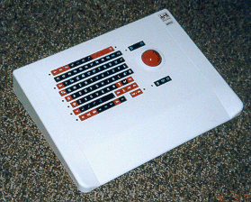

M62 / M62ta - Minitastatur mit Kleintasten und Maus-Simulator
Die M62, die eine Standardtastatur vollständig ersetzen kann, verfügt über leichtgängige Kleintasten. Sie kann daher den PC-Nutzern einen Ausgleich bieten, deren Kraft und Aktionsbereich stark beeinträchtigt sind. Die Tasten sind im Abstand von 2,5 mm angeordnet, so daß Fehlbedienungen verringert werden. Neben dem Haupttastenblock befindet sich der Standard-Ziffernblock, der eine effektive Eingabe von Zahlenkolonnen ermöglicht.Die Minitastatur M62ta ist zusätzlich mit einem Maussimulator ausgestattet, der eine Standardmaus (kompatibel zu Microsoft Mouse) nachbildet. Dieser wird bedient durch die Tasten des Ziffernblocks, deren Bedeutung umschaltbar ist.
Das Drücken einer Richtungstaste läßt den Mauscursor in die entsprechende Richtung laufen, eine Taste in der Mitte löst den Mausklick aus. Zusätzlich sind in dem Tastenfeld noch die beiden Maustasten einer konventionellen Maus und drei weitere Tasten für den Doppelklick und das Halten der linken Maustaste und das Halten der rechten Maustaste angeordnet.
Diese Minitastatur wird an die Standard-Schnittstellen des Computers angeschlossen und mit den Standardtreibern genutzt.
Folgende Faktoren ermöglichen eine leichte und aktionsarme Eingabe:
• Tastenraster 12,5 mm und damit sehr kleines Bedienfeld (100mm x 187mm) mit bediengünstiger Anordnung,
• variable Aufstellbarkeit des Gehäuses (Größe: 110mm x 200mm x 30mm),
• Auslösen der Tastenfunktionen mit den Fingern oder einem Stab (auch Mund- oder Kopfstab),
• vollständige Einhandbedienbarkeit, "Rasten" der Tasten Shift, Strg, Alt und AltGr,
• Anzeige der Zustände über Leuchtdioden (wahlweise festes Einrasten möglich),
• Wiederholzeiten u.a. Parameter programmierbar (Programme für DOS und Windows),
• Maus-Simulator mit Richtungstasten in unmittelbarer Tastaturnähe (M62ta)

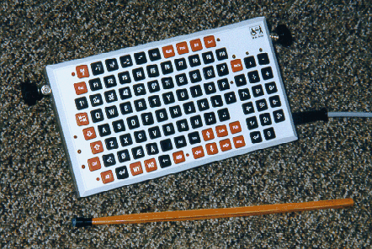

Großfeldtastatur Sumo mit Mausfunktion (Ingenieurbüro Dr. Seveke)
Bei schweren motorischen Behinderungen ist die Bedienung einer Standardtastatur auch mit einer Abdeckmaske nicht mehr möglich. Für diese Nutzer kann eine Großfeldtastatur das geeignete Hilfsmittel sein. Durch große, vertieft und weit auseinanderliegende Tasten wird das versehentliche Betätigen einer oder mehrerer Tasten weitgehend vermieden. Durch die daraus resultierenden Gehäusegröße ist aber auch eine erheblich Reichweite erforderlich. Bei der angebotenen Tastatur werden durch eine spezielle Tastenanordnung trotzdem kurze Wege und damit eine höhere Arbeitsgeschwindigkeit bei der Bedienung erreicht. Die in der deutschen Sprache am häufigsten genutzten Tasten liegen innerhalb eines relativ kleinen Bereiches in der Mitte der Tastatur, seltener gebrauchte Tasten sind weiter entfernt. Eine weitere Besonderheit ist die Umschaltbarkeit auf Mausbetrieb (per Zusatztaste oder Programm). In diesem Modus steuern die Cursortasten der Tastatur den Mauscursor. Für Mausklick links und rechts, Halten und Doppelklick der linken Maustaste werden vier in der Nähe liegende Tasten genutzt. Die Großfeldtastatur wird an die Standardschnittstellen des PCs angeschlossen und mit den Standardtreibern genutzt. Eine Standardtastatur und Maus können an diese Großfeldtastatur angeschlossen und parallel betrieben werden.
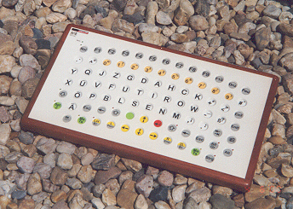

Großfeldtastatur (Dib-Elektronik)
Die Großfeldtastatur für Computeranwender, die aufgrund von motorischen Einschränkungen und Koordinationsproblemen keine Standardtastatur bedienen können.

Die Großfeldtastatur ist vor allem für Personen mit Spastiken und Athetotiken geeignet. Vergrößerte Tastenflächen, weiter Tastenabstand und ein Fingerführraster erleichtern die Bedienung bei der täglichen Arbeit.

Durch stufenlos von 0 bis 90º einstellbaren Neigungswinkel ist eine optimale Positionierung sichergestellt.
Kontraststark beschriftete Tasten mit 18 mm Durchmesser bei einem Tastenabstand von 27 mm bieten hohe Treffsicherheit. Zur Steigerung der Übersicht sind die Funktions- und Steuertasten farblich abgesetzt.
Trotz der relativ großzügigen Tastenabstände ist die Tastatur erstaunlich kompakt: Die Abmessungen der robusten Tastatur: nur 53 mal 26 cm.
Die Umschalt- und Steuerungstasten (Alt, Strg, etc.) sind durch die eingebaute Rastfunktion im "Einfingersystem" bedienbar.
Das Fingerführungsraster erlaubt einerseits eine bequeme und sichere Handauflage, andererseits lösen unbeabsichtigte bzw. ungenau gezielte Bewegungen keine ungewollte Funktion aus.
Individuell einstellbare Verzögerungszeiten (Programmierung erfolgt unter Zuhilfenahme des eingebauten Displays) sorgen für optimale Abstimmung. Wird die Tastatur von mehreren Personen benutzt, dann erweist sich die Speicherung von bis zu drei kompletten Einstellungen als besonders hilfreich.
Die integrierte Tastenmaus erlaubt auch die Funktionen "Doppelklick" und "Ziehen" im "Einfingersystem". Die Geschwindigkeit des Mauspfelis ist einstellbar.
Der Anschluß erfolgt direkt an der normalen Tastaturbuchse. Die integrierte Maus wird - entsprechend dem von Microsoft vorgebenen Standard - an der seriellen Schnittstelle angeschlossen. Im Rechner wird keine zusätzliche Software benötigt.
Mit Hilfe der als Zubehör lieferbaren Abdeckplättchen können Sie einzelne Tasten auf einfachste Art von der Bedienung ausschließen: in die gewünschte Tastenmulde einlegen, eindrücken, fertig!
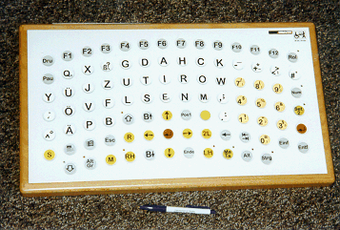

Tastaturabdeckplatte (INCAP)
Diese Abdeckplatten sind aus hochwertigem Plexiglas hergestellt. Alle Kanten sind gerundet, die Löcher rund und gesenkt.
Der Lochdurchmesser beträgt 19 mm und ist damit groß genug, um mit dem Finger bequem die Tasten zu erreichen.
Technische Daten:
- Lochdurchmesser: 20 mm
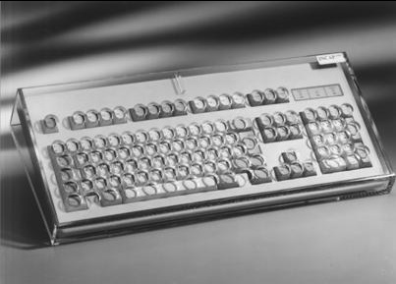

POLLUX (INCAP)
POLLUX ist ein "intelligenter" Adapter, der zwischen Tastatur und Computer gesteckt wird. Mit POLLUX kann die Tasteneingabe an die individuellen Bedürfnisse angepaßt werden. Das üblicherweise gleichzeitige Drücken von zwei oder drei Tasten, z. B. Großbuchstaben (Shift-M o. ä.), kann nacheinander erfolgen, wichtig bei Einhandbedienung. Diese Rastfunktion wird durch Lämpchen angezeigt.
Vier Tastendruck-Eigenschaften können mit POLLUX angepaßt werden:
- Der Wiederholbeginn, d. h. die Zeit, bis bei dauerndem Drücken einer Taste die Wiederholung einsetzt.
- Die Wiederholrate, also die Geschwindigkeit der Tastenwiederholung bei dauernd gedrückter Taste.
- Die Anfangsverzögerung, d. h. die Zeit, die eine Taste gedrückt werden muß, bis der Tastendruck akzeptiert wird, um etwa versehentliches Betätigen zu ignorieren.
- Die Sperrzeit zwischen zwei Tastendrücken, um z. B. beim Loslassen einer Taste versehentliches Betätigen einer benachbarten zu ignorieren.
Auf Wunsch kann eine akustische Rückmeldung der Tastenanschläge ertönen.
Alle Einstellungen können direkt am Gerät vorgenommen oder mit der mitgelieferten Software am Bildschirm eingestellt werden. Die Werte werden in beiden Fällen im Gerät gespeichert und gehen nach dem Ausschalten des Computers nicht verloren.
Bei der Variante POLLUX M kann der Ziffernblock der Tastatur zur Simulation der Maus verwendet werden. Durch die (abschaltbare) Dynamik ist die Maussteuerung sowohl für kleine, genaue, als auch für große, schnelle Bewegungen sehr gut möglich. Die Geschwindigkeit des Mauszeigers am Bildschirm und andere Werte (Dynamik ein/aus, Mausprotokoll) können über die mitgelieferte Software eingestellt werden.
Bedienung:
POLLUX wird anstelle der Tastatur in den Computer eingesteckt. Die Tastatur (jede beliebige Tastatur) wird dann in die Buchse im POLLUX eingesteckt. Dieses ist nach Einschalten des Computers sofort betriebsbereit.
Bei POLLUX M muß das zusätzliche Anschlußkabel (Buchse 9pol. SUB-D) einfach anstelle der Maus am Computer eingesteckt werden. Ein spezieller Maustreiber ist nicht notwendig.
Hinten am Gerät befindet sich ein Schalter, mit dem die Funktionen abgeschaltet werden können. Unten befinden sich kleine Schalter, mit denen die akustische Rückmeldung eingeschaltet werden kann, außerdem kann hier eingestellt werden, ob die vier oben beschriebenen Werte direkt am Gerät oder am Bildschirm über Software verändert werden sollen. Man hat hierdurch auch die Möglichkeit, zwischen zwei Einstellungen schnell hin- und herzuschalten.
Ist POLLUX so geschaltet, daß die Einsstellungen am Gerät vorgenommen werden, können die beschriebenen vier Werte hinten am POLLUX von Hand eingestellt werden. Dies kann auch während dem laufenden Betrieb erfolgen, so daß einen optimale Anpassung unter realen Bedingungen möglich ist.
Sollen die Einstellungen per Software vorgenommen werden, muß einfach die mitgelieferte Software gestartet werden. Die Veränderungen, die nach Bestätigung sofort aktiv werden, können mit Tastatur oder Maus erfolgen. Auch diese Einstellungen werden bis zur nächsten Veränderung im POLLUX gespeichert.
Einstellungen für die Maussimulation in POLLUX M sind nur über Software möglich. Allerdings sind die standardmäßig eingestellten Werte (z. B. Geschwindigkeit und Dynamik) fast immer ohne Veränderungen nutzbar.
Einsatzbereich:
POLLUX kann überall eingesetzt werden, wo eine Standard-Tastatur mit nur einer Hand bedient werden soll (Doppel-Tastendrücke nacheinander möglich) oder aufgrund von Bewegungsbeeinträchtigungen die Hand nicht schnell genug von der Taste weggenommen werden kann (Wiederholbeginn, Wiederholrate). Auch wenn beim Wegnehmen des Fingers von der Taste häufig eine benachbarte Taste betätigt wird oder die Taste erst bei längerem Verweilen ausgelöst werden soll, ist POLLUX als Hilfsmittel einsetzbar.
Die Ausführung POLLUX M mit Maussimulation ist immer dann sinnvoll, wenn die Bedienung der normalen Maus nicht möglich ist, die Betätigung von Tasten aber keine Probleme bereitet. Durch die (abschaltbare) Dynamik kann der Mauszeiger sehr genau gesteuert werden, bei längerem Betätigen der Tasten aber auch sehr schnell über den Bildschirm bewegt werden.
Durch die beiden Einstellmöglichkeiten ist POLLUX sehr flexibel einsetzbar. So können die Software-Einstellungen für verschiedene Benutzer auch auf Diskette gespeichert werden. Zusätzlich ist immer die direkte Einstellung am Gerät möglich.

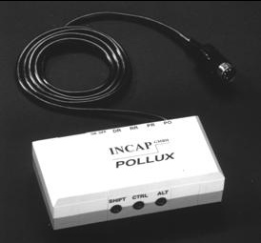

Punktschrifttastaturen

Braille- und Sondertastaturen (Ingenieurbüro Dr. Seveke)

Punktschrifttastatur T8braille
Blinde PC-Nutzer verfügen oft über ausreichende Fähigkeiten, um mit einer Standardtastatur arbeiten zu können. Sind aber keine Vorkenntnisse zu einer solchen Tastatur vorhanden, oder wenn schon Routine beim Gebrauch der mechanischen Braille-Schreibmaschine erworben wurde, kann mit der angebotenen Braille-Tastatur ein höheres Tempo bei der Texteingabe erreicht werden. Auch wenn Texte in Blinden-Kurzschrift erstellt werden sollen, ist die Braille-Eingabe notwendig. Die Tastatur T8braille ist darüberhinaus auch zur vollständigen Steuerung des PC nutzbar, um die Arbeitseffektivität zu erhöhen.
Das Prinzip der Tastatur ermöglicht es, alle notwendigen Eingaben zum Bedienen eines Computers mit nur 8 Tasten, die meisten sogar nur mit 6 Tasten vorzunehmen. Die Tasten, die in Kombination das gewünschte Zeichen ergeben, werden gleichzeitig betätigt. Beim Loslassen wird dieses Zeichen dann an den PC übergeben. Durch Kippschalter am Gerät kann zwischen 8- und 6-Punkt-Braille und verschiedenen nationalen Braille-Codes gewählt werden.
Zur effektiveren PC-Bedienung gibt es bei den T8 häufig benötigte Tasten separat, z. B. für die Steuerung des Cursors oder Korrekturen bei der Textverarbeitung. Eine Besonderheit der T8 ist, daß notwendige Statustasten wie Alt, Strg,... nicht mit den Braille-Tasten gemeinsam, sondern vor dem eigentlichen Zeichen betätigt werden können und sich danach wieder selbsttätig lösen.
Die Braille-Tastatur wird an das Tastaturport des PCs angeschlossen, der Parallelbetrieb einer Standard-Tastatur ist möglich. Braille-Tastaturen sind auch als Einhand-Tastatur für Rechts- oder Linkshänder lieferbar.
Durch den neuen Microcontroller können jetzt alle 255-Zeichen des ASCII-Zeichensatzes erzeugt werden. Außerdem gibt es die T8-Braille in einem neuen Layout, auf dem nun auch die Funktionstasten realisiert sind.

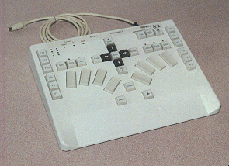

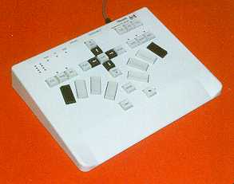

Tastaturen T8k und T8eh für körperbehinderte Blinde
Das Prinzip der Tastaturen T8 ermöglicht es auch, alle notwendigen Eingaben zur Bedienung eines IBM-kompatiblen Computers mit 8+1 Tasten und die wesentlichsten sogar nur mit 6+1 Tasten vorzunehmen. Dabei können die Tasten, die in Kombination das gewünschte Zeichen ergeben, entweder gleichzeitig betätigt werden, z.B. mit den Fingern einer oder beider Hände, oder nacheinander, z.B. mit der Faust oder einem Fuß. Die T8k ermöglicht dazu optional den Anschluß eines behinderungsspezifisch gestalteten Blockes aus 8(6)+1 Tasten, mit denen auch körperlich Behinderte durch das Drücken weniger großer Tasten Zeichen eingeben können.
Die Tastatur T8eh läßt sich optimal mit nur der rechten Hand bedienen. Sie ist für 6- und 8-Punkt-Braille-Eingaben nutzbar (Umschalter an der Rückseite). Die 6 Braille-Tasten werden gleichzeitig mit 5 Fingern und dem Handballen betätigt. Die Braille-Tasten 7 und 8 sind vor den restlichen 6 Tasten mit dem Daumen vorzuwählen. Die Tastatur ist auch in einer Ausführung für Linkshänder lieferbar. Weitere technische Daten sind z.B.:
- Pultgehäuse 295mm x 230mm,
- Tastenkopfgröße 15mm x 15mm bzw. 14mm x 34mm,
- PC-Schnittstelle: AT-Tastaturport,
- Betriebsspannung aus Tastaturport,
- integrierter automatischer Tastaturumschalter zum Parallelbetrieb einer Standard-Tastatur.
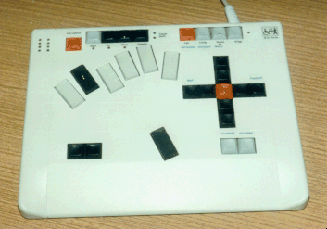

Mausersatz

Switch – Mouse (INCAP)
Die SwitchMouse ermöglicht Behinderten, die eine normale Maus nicht oder nur schwer bedienen können, jede Software zu nutzen, die eine Maus-Steuerung voraussetzt.
Die SwitchMouse wird anstelle einer normalen Maus am Computer installiert. Die Bewegungsrichtungen der normalen Maus werden durch einen Joystick (oder einen anderen Mehrfach-Sensor) simuliert, der in die SwitchMouse eingesteckt wird. Anstatt die Maus zu bewegen, wird der entsprechende Sensor (rechts, links etc.) betätigt. Die Tasten einer normalen Maus werden durch einzelne Sensoren oder durch die Bestätigungstaste des Joysticks ersetzt.
Die Geschwindigkeit der Maus und viele andere Funktionen können am Gerät direkt eingestellt werden.
Die drei Anschlußbuchsen für Einfach-Sensoren und die Joystick-Bestätigungstaste können mit den verschiedenen Funktionen der Maustasten belegt werden ("Klick", "Doppelklick" und "Klicken-und-Ziehen").
Die SwitchMouse PS/2 ist eine weitere Version der SwitchMouse mit seriellem Anschluß, die sich seit Langem sehr bewährt hat. Die PS/2- Ausführung kann mit einem 6pol. MiniDIN-Stecker am PS/2-Port des Computers angeschlossen werden. Dadurch wird insbesondere die Nutzung am Notebook vereinfacht, da oft keine serielle Schnittstelle zur Verfügung steht.

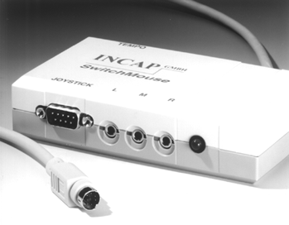

Angepaßte Rollkugel (Ingenieurbüro Dr. Seveke)
Bei leichten Störungen der Feinmotorik, die die Nutzung einer Maus schwierig oder auch unmöglich machen, hilft manchmal schon eine Rollkugel, bei der die Bewegung des Mauscursors und das Drücken der Maustasten voneinander entkoppelt sind. Damit ist das Verreißen der Cursor-Position weitgehend ausgeschlossen.
Die Standard-Rollkugel ergänzen wir durch zusätzliche Tasten, über die man die linke Maustaste einrasten oder einen Doppelklick auslösen kann.
Durch eine Plexiglas-Maske läßt sich verhindern, daß man Tasten ungewollt oder mehrere gleichzeitig betätigt.
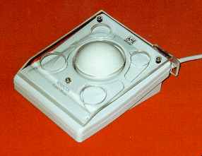
ROLLER PLUS (Firma Penny + Giles)
Als Aternative zur herkömmlichen Maus, die für viele Menschen mit motorischen Behinderungen nicht zu bedienen ist, hat die Firma Penny + Giles aus England die Geräte der ROLLER PLUS-Serie entwickelt.
Die aus Industrieteilen gefertigten Geräte sind als Trackball, mit 63,5 mm großer Kugel, oder als Joystick mit auswechselbarem Griff erhältlich.
Dank ihrer massiven Bauart stehen die Geräte fest auf dem Tisch oder aber dem Boden und können problemlos sowohl mit der Hand als auch mit dem Fuß bedient werden. Die Tasten sind in die Oberfläche versenkt, so daß ein versehentliches Auslösen erschwert wird.
Obwohl der Mauszeiger sehr genau zu positionieren ist, wird kein zusätzlicher Treiber auf Ihrem System benötigt, um die Geräte zu betreiben; ein geeignetes Netzteil wird mitgeliefert.
Die Funktionen im Einzelnen:
Feststelltaste X-Y-Achse:
Wird diese Taste gedrückt, so bewegt sich der Mauszeiger nur noch senkrecht und waagerecht auf dem Bildschirm eine diagonale Bewegung und somit ein Verwackeln z.B. beim Zeichnen, wird unmöglich.
Maustasten:
Die linke und die rechte Maustaste befinden sich leicht zu bedienen neben der Rollkugel/dem Joystick-Griff.
Doppelklick:
Gerade das schnelle "Doppelklicken" mit der linken Maustaste zum Starten eines Programms fällt Menschen mit Behinderungen oft schwer. Daher besitzen die Geräte der ROLLER PLUS-Serie ein Doppelklick-Taste, die durch einfaches Drücken einen Doppelklick auslöst.
Maus-Geschwindigkeit:
Auch die Geschwindigkeit, mit der sich der Mauspfeil auf dem Bildschirm bewegt, läßt sich unabhängig von der benutzten Software direkt am Gerät einstellen.
Feststelltaste Ziehen:
"Drag & Drop", also z.B. ein Symbol auf dem Bildschirm verschieben, indem es mit der linken Maustaste "festgehalten" wird, ist meist ein unüberwindbares Problem für behinderte Menschen. Aber dennoch wird es nun ganz einfach: Einfach Symbol anwählen, Feststelltaste drücken, mit der Kugel/dem Joystick verschieben, Feststelltaste wieder drücken und FERTIG
Alle Tasten auf der Bedienoberfläche, außer der Geschwindigkeitkontrolle, der ROLLER PLUS lassen sich mittels einer Anschlußbox auch auf Fußschalter legen.
Auf diese Weise können bis zu fünf Funktionen mit den Füßen bedient werden und die Hände bleiben für das Positionieren des Mauszeigers frei.
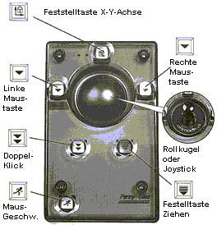
Maus-Simulatoren mit Tasten (Ingenieurbüro Dr. Seveke)
Bei schwersten Behinderungen, die auch die Nutzung einer Rollkugel statt der Maus nicht mehr erlauben, wird dieser Maus-Simulator u.U. anwendbar sein, bei dem alle Mausfunktionen mit versenkten Tastern gesteuert werden.
Der Maus-Simulator kann wahlweise mit kleinen, leichtgängigen Tasten oder mit großen Tasten (geeignet für Nutzer mit fehlender Feinmotorik) ausgeführt werden.

Die dauernde Betätigung einer der Richtungstasten läßt den Mauscursor, in die angegebene Richtung laufen (hoch, runter, links, rechts oder diagonal dazwischen). Für die oft notwendigen Mehrfachfunktionen bei der Bedienung einer Maus wurden am Maus-Simulator neben den Maustasten mit der originalen Bedeutung Taster zum Feststellen und zur Doppelbetätigung der Maustasten angebracht. Die Geschwindigkeit der Bewegung des Mauscursors ist dynamisch, d.h., die Bewegung beginnt langsam und wird dann nach ca. 3 Sekunden auf eine höhere Geschwindigkeitsstufe umgestellt, so daß man feine Bewegungsschritte und auch schnell größere Bewegungsabschnitte bewältigt. Die Grundgeschwindigkeit kann zusätzlich softwaremäßig eingestellt werden.
Weitere technische Daten sind z.B.:
- Pultgehäuse mit Handauflage 195mm x 150mm x 30mm und Tastengröße 18mm (Ausführung mit kleinen Tasten) bzw. 300mm x 225mm x 45mm und Tastendurchmesser 26mm (Ausführung mit großen Tasten),
- Stromversorgung aus dem PC (Tastaturanschluß),
- Anschluß an eine serielle Schnittstelle (COM1, COM2, .. ) über Standard-Maustreiber,
- manueller Umschalter zum Anschluß einer konventionellen Maus.
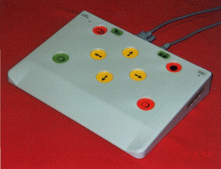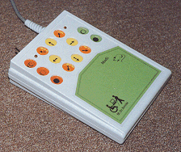
Maus-Simulatoren mit Joystick (Ingenieurbüro Dr. Seveke)
Bei Behinderungen, die die Nutzung einer Maus oder Rollkugel nicht mehr erlauben, werden diese Maus-Simulatoren empfohlen, die es zulassen, alle Mausfunktionen mit Joystick und versenkten Tastern zu steuern. Der Maus-Simulator kann wahlweise mit kleinen, leichtgängigen Tasten und Mini-Joystick oder mit großen Tasten und robustem Joystick (geeignet für Nutzer mit fehlender Feinmotorik) ausgeführt werden.
Das gezielte Halten des Joystick in eine Richtung veranlaßt den Mauscursor, dorthin zu laufen (hoch, runter, links, rechts oder diagonal dazwischen). Bei Bedarf können die diagonalen Bewegungen mechanisch blockiert werden. Für die oft notwendigen Mehrfachfunktionen bei der Bedienung einer Maus, die durch einen Behinderten unter Umständen schwer auszuführen sind, wurden am Maus-Simulator neben den Maustasten mit der originalen Bedeutung Taster zum Einrasten und für einen Doppelklick dieser Tasten angebracht. Die Geschwindigkeit der Bewegung des Mauscursors ist dynamisch, d.h., sie beginnt langsam und wird dann auf eine höhere Geschwindigkeitsstufe umgestellt, so daß man feine Bewegungsschritte und auch schnell größere Strecken bewältigen kann. Die Grundgeschwindigkeit ist zusätzlich softwaremäßig einstellbar. Weitere technische Daten sind z.B.:
- Pultgehäuse mit Handauflage, 195mm x 150mm (Ausführung mit Mini-Joystick) bzw. 300mm x 225mm (Ausführung mit robustem Joystick),
- Stromversorgung aus dem PC (Tastaturanschluß),
- Anschluß an eine serielle Schnittstelle (COMx) über Standard-Maustreiber,
- manueller Umschalter für den Anschluß einer konventionellen Maus
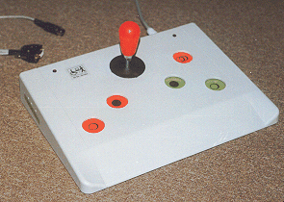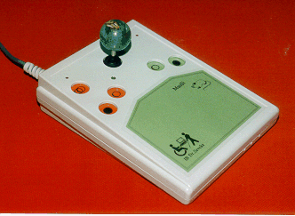
MauSi scan und BE scan (Ingenieurbüro Dr. Seveke)
MauSi scan ermöglicht die Steuerung einer Standard-Computermaus und wichtiger Zusatzfunktionen auch noch mit minimalen motorischen Fähigkeiten (1 bis 3 Sensoren).
MauSi scan B erlaubt parallel die Nutzung der Bildschirmtastatur WiVik im Scanmodus mit den gleichen Sensoren, die für MauSi scan verwendet werden (Direktbetrieb), so daß eine komplette Computerbedienung möglich wird.
BE scan fügt noch eine Minimaltastatur zu MauSi scan B hinzu, mit der z.B. alle unter WINDOWS verwendbaren Tastenkürzel ausgeführt werden können, um die Bedienung noch mehr zu effektivieren.
Das sehr kleine Gerät (115x70x25mm³), das problemlos am Notebook-Display oder Computermonitor angeklettet werden kann, bildet dazu die Funktion einer seriellen Maus und ausgewählte Tastatureingaben für einen IBM-kompatiblen PC so nach, daß keine besonderen zusätzlichen Treiberprogramme benötigt werden.
Die notwendigen Maus- und Tastaturfunktionen und verschiedene Einstellfunktionen werden über "Tasten" aktiviert, die in einem selbsttätigen Durchlauf (Automatikscan) oder durch den Nutzer mit dem Schritt-Sensor gesteuert (Schrittscan) erreicht und dann mit dem OK-Sensor jeweils bestätigt werden.
Die mit 16 relativ wenigen "Tasten" haben je nach Art der Beätigung der Sensoren oder nach gewählter Betriebsart mehrfache Bedeutung.
Die Steuerung des Gerätes kann durch ein bis drei Schaltsensoren erfolgen, die behinderungsspezifisch auszuwählen sind. Hand-, Fuß- oder Beißtaster, akustische, optische oder Näherungssensoren stehen dafür in großer Vielfalt zur Verfügung.
Die für die Bedienung relevanten Merkmale einer Behinderung sind nicht nur bei der Wahl der Eingabesensoren zu berücksichtigen, u.U. ist auch die Konfiguration der Bedieneinheit anzupassen. Individuelle Modifikationen werden von uns gern vorgenommen. Um Bildschirmtastaturen, die neben der Computerbedienung unbedingt noch gebraucht werden, um Texte schreiben zu können, effektiver betreiben zu können, kann MauSi scan B in den Direktbetrieb geschaltet werden. Die ein bis drei Eingabesensoren erzeugen dann jeweils eine spezielle Tastatureingabe, mit der sich die Bildschirmtastatur (z.B. WiVik) optimal steuern läßt.
MauSi/BE scan läßt sich in vielen Parametern an die konkrete Behinderung und die Arbeitsaufgabe anpassen. Diese Einstellungen können komplett durch den behinderten Nutzer selbst und ohne spezielle Zusatzprogramme vorgenommen werden.
Konventionelle Maus und Tastatur für Betreuer oder andere Nutzer lassen sich parallel über optional verfügbare Umschalter am Computer betreiben.
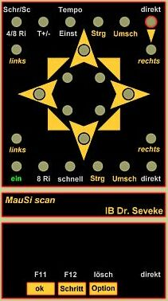
Stirnband-Sensor (INCAP)
Dieser Sensor reagiert auf Kopfbewegungen in eine Richtung (vor, zurück, rechts oder links).
Der Sensor ist in vielen verschiedenen Farben lieferbar, Standardfarbe: blau.
Technische Daten:
- Gewicht: 30 g
Head Way – Die Kopfmaus (Firma Penny + Giles)
Bei diesem Gerät wird ein Sensor mittels Stirnband am Kopf des Patienten befestigt, der nunmehr in der Lage ist durch die Kopfneigung den Mauszeiger zu bewegen.
Der Anschluß des Empfängers erfolgt anstelle der seriellen Maus am Com-Port des PC. Dazu ist kein besonderer Treiber nötig.
Die Übertragung mittels Infrarot-Signalen zwischen Sender und Empfänger erspart dem Rollstuhlbenutzer die unmittelbare Kabelverbindung mit dem PC und er bleibt bei Arbeitspausen mobil. Der Infrarotsender wird durch langlebige Batterien betrieben - bei Nichtbenutzung schaltet sich das Gerät selbstständig ab.
HeadWay ermöglicht die Zeigerbewegungen auf dem Bildschirm in zwei Achsrichtungen durch Neigen des Kopfes nach rechts und links bzw. nach oben und unten. Dazu wird der Sensor nach den Erfordernissen des Anwenders am Kopf befestigt. Die Empfindlichkeit kann, je nach Anforderung des Benutzers, eingestellt werden. Die Zeigergeschwindigkeit kann in fünf Stufen ausgewählt werden. Die gewünschte Funktion der Maustasten wird durch externe Schalter ausgelöst, die nutzerabhängig befestigt werden.
Am Empfängerteil kann zwischen Kopfmaus und einem integrierten Trackball umgeschaltet werden. Damit ist dem Betreuer / Lehrer der direkte Zugriff zum System möglich. Am Sollte ein Auslösen der Tastenfunktionen mittels externer Schalter nicht möglich sein, so ermöglicht ein mitgeliefertes Programm die Funktionen Klick, Doppelklick und Tastatureingaben durch eine zeitgesteuerte Funktion zu emulieren.

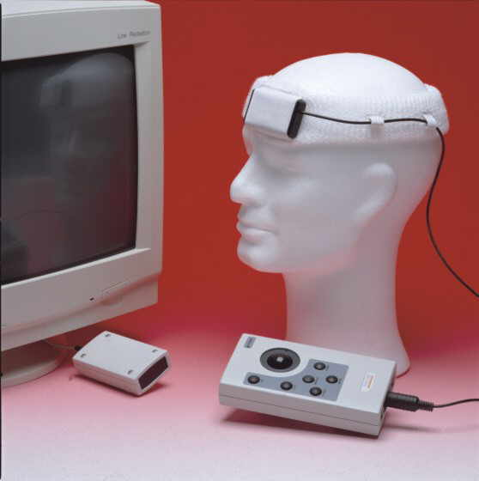

INCAP Fußjoystick:
Der Fuß-Joystick ist ein universell einsetzbarer Mehrfach-Sensor für Menschen, die mit Händen und Armen kein Hilfsmittel bedienen können, aber über eine gute Fußkontrolle verfügen.
Der Fuß-Joystick besteht aus einem Holz-Sockel, in den eine robuste Joystickmechanik mit einem Pedal eingelassen ist. Das Pedal ist verdrehsicher mit einer speziellen Mehrgelenk-Führung auf der Joystickmechanik angebracht, die eine einwandfreie Bewegungsmöglichkeit in alle Richtungen sichergestellt. Am Fuß-Joystick ist ein beliebiger Einfach-Sensor als Auslöse-(Feuer-) Taste anschließbar.
Technische Daten:
- Maße (Sockel): 250x250x45 mm
- Maße (Pedal): 220x105 mm
- Gewicht: 1800 g
- Rückmeldung: taktil/akustisch

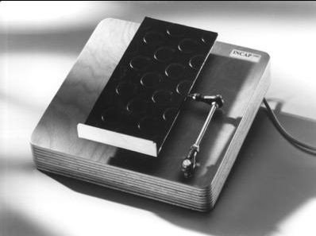

Kommunikationsgeräte
MOBILet (INCAP)
Das mobile Kommunikationsgerät MOBILet ist für nichtsprechende Menschen konzipiert, um über Schriftsprache zu kommunizieren.
Das Gerät hat eine Größe von ca. 330x211x33 mm und ist mit einem berührungsempfindlichen Display (Touch-Screen) ausgestattet. Das geringe Gewicht von ca. 1,2 kg und die robuste mechanische Ausführung schaffen die idealen Voraussetzungen für den mobilen Einsatz.
MOBILet setzt Kenntnisse der Schriftsprache voraus. Die Eingabe von Buchstaben kann über eine Tastatur erfolgen, die in verschiedenen Größen und auch mit Abdeckplatte lieferbar ist.
Wenn eine Tastatur nicht oder nur sehr schwer bedient werden kann, ist die Eingabe der Buchstaben auch über eine auf dem Display dargestellte Bildschirmtastatur möglich, die über einen oder zwei Einfach-Sensoren bzw. einen Mehrfach-Sensor (Joystick) gesteuert werden kann. Die Größe der Bildschirmtastatur ist einstellbar
Die eingegebenen Zeichen erscheinen auf dem Display (Schriftgröße einstellbar) und können unmittelbar oder erst nach dem Betätigen einer bestimmten Taste über die synthetische Sprachausgabe ausgegeben werden.
Neben der Nutzung einer Wortvorhersage können auch ganze Sätze in verschiedenen Lexika hinterlegt werden, die über Tastenkombinationen aufgerufen werden.
Geschriebene Texte können abgespeichert und über einen handelsüblichen Drucker ausgegeben werden. Die Texte sind kompatibel mit MOMO-Dateien und können über ein zusätzlich lieferbares Diskettenlaufwerk auf einen PC übertragen werden.
MOBILet ist ein kompaktes Gerät und enthält einen Verstärker mit groß dimensioniertem Lautsprecher für die Sprachausgabe. Die Lautstärke ist einstellbar. Sensoren und Tastatur können direkt eingesteckt werden.
Das Gerät kann mit DeaSSy-Halterungen an Rollstühlen und Tischen angebracht werden. Hinten ist ein entsprechendes Montageelement angebracht.
Die Stromversorgung erfolgt über besonders langlebige Lithium-Ionen-Akkus, die auch bei laufendem Betrieb ausgetauscht werden können, oder über ein Netzteil.
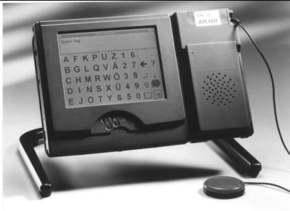
MOBISym (INCAP)
Das mobile Kommunikationsgerät MOBISym (Abbildung ähnlich) ist für nichtsprechende Menschen konzipiert, die über Symbole kommunizieren. Es gleicht in seinem mechanischen Aufbau und der Bedienung dem MOBILet.
MOBISym ist ein symbolorientiertes Kommunikationsgerät. Auf dem Display werden Symbole in einstellbarer Größe dargestellt. Jedes Symbol kann mit (natürlicher) Sprache hinterlegt werden, die über Lautsprecher ausgegeben wird. Die Anordnung der Symbole kann auf mehreren Ebenen erfolgen, so daß mehrere tausend Symbole verfügbar gemacht werden können. Die Zusammenstellung der Symboltafeln ist direkt am Gerät oder auch auf einem IBM-kompatiblen Computer mit dem Programm ALADIN möglich und kann in MOBISym mit einem zusätzlich lieferbaren Diskettenlaufwerk übertragen werden.
Die Bedienung erfolgt durch direktes Tippen auf das Display oder durch die Ansteuerung über einen oder zwei Sensoren. Möglich ist die Auswahl auch über Joysticks oder andere Mehrfach-Sensoren.
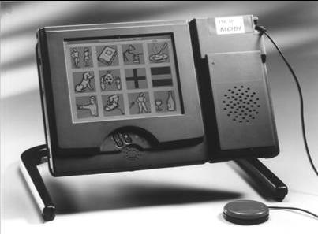

FLO (INCAP)
FLO ist ein Hilfsmittel zur Kommunikationsanbahnung und einfachen Kommunikation.
Es besteht aus einem Steuergerät und bis zu sechs Leuchtkästen, die daran angeschlossen werden. In jedem Kasten kann zwischen zwei Plexiglasscheiben eine Symbol-Folie gelegt werden, die z. B. durch Kopieren einer vorhandenen Zeichnung auf eine Folie hergestellt wird.
Die Leuchtkästen sind aus Holz hergestellt und äußerst robust.
FLO+S ist mit einer natürlichen Sprachausgabe ausgerüstet. Allen sechs Ausgängen kann damit eine "Aussage" zugeordnet werden
Bedienung:
Am Steuergerät kann ein beliebiger Einfach-Sensor eingesteckt werden. Bei jeder Betätigung wird immer der nächste Leuchtkasten eingeschaltet. Die Zahl der angeschlossenen Leuchtkästen kann eingestellt werden.
Parallel zu den Leuchtkästen hat FLO acht Schaltausgänge, mit denen weitere Geräte (z. B. elektrisches Spielzeug) gesteuert werden können.
Bei FLO+S ist ein zusätzlicher Sensor-Anschluß vorhanden. Mit einem zweiten Einfach-Sensor kann so die Sprachausgabe ausgelöst werden, die dem gerade aktiven Leuchtkasten zugeordnet ist. Die Aufnahme der Sprache erfolgt über ein integriertes Mikrofon und sechs kleine Aufnahmetasten.
Einsatzbereich:
FLO ist wegen seinem einfachen und robusten Aufbau besonders gut für die Kommunikations-Anbahnung und die einfache Kommunikation geeignet. FLO ist für den Einsatz in Schule und Therapie für Nicht-Sprechende Menschen ausgelegt. Durch die einfache Bedienung kann mit ganz leichten Übungen begonnen werden (ein Kasten, Aktion - Reaktion) und dann die Auswahl auf bis zu sechs Symbole erweitert werden.
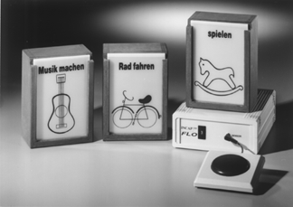
Dib-Elektronik LightWriter Kommunikationsgeräte
Die schriftorientierten LightWriter-Kommunikatoren (sprich LAITRAITER = "Leichtschreiber") sind robuste und für den rauhen Alltag konzipierte Geräte. Das umfangreiche System wird durch ein optimal abgestimmtes Zubehörprogramm abgerundet.

Der LightWriter ist ein kompaktes, handliches, netzunabhängiges Gerät. LightWriter-Benutzer sind vor allem jene Menschen, die imstande sind, Buchstaben zu erkennen. Wörter, Sätze oder sogar ganze Texte können geschrieben und gesprochen oder per Kodierung abgerufen werden.

Grundsätzlich können die Worte beim LightWriter auf zwei Arten gebildet werden. Einmal durch direkte, manuelle Eingabe über eine Tastatur (ähnlich der bei Schreibmaschinen oder Computern) und zum anderen durch Auswählen von Buchstaben, die im festen Zeittakt angzeigt werden - das sogenannte Scanning-Verfahren. Beim zweiten Verfahren kann selbst dann, wenn nur noch eine einzige, willkürliche Aktion möglich ist eine Verständigung erreicht werden.

Durch verschiedene Ausbaustufen kann es den individuellen Bedürfnissen angepasst werden. Zwei Anzeigen (die eine für den Benutzer, die andere für den Zuhörer) ermöglicht nun eine natürliche Angesicht-zu-Angesicht Konversation, womit zwei für erfolgreiche Kommunikation sehr wichtige Faktoren erfüllt sind: Augenkontakt und dadurch normales Erfassen der jedes Gespräch unterstützenden, gegenseitigen Gestik der Gesprächspartner.

2 Varianten:
- LightWriter mit direkter Tastaturbedienung
- LightWriter mit indirekter Buchstabenauswahl (Scanning)

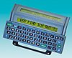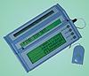

Umfeldsteuerungsgeräte

Umfeldsteuerungen von Evosoft (Dib-Elektronik)
Mobile, sprach- oder tastengesteuerte Universal-Fernbedienungen zur Umgebungssteuerung, die körperlich Behinderten ihre Selbständigkeit weitgehend zurückgeben.

Wir bieten Ihnen die gesamte Palette der ausgezeichneten Umgebungssteuerungen von Evosoft. Hier nur eine kurze Vorstellung der drei Haupttypen. Zusammen mit dem sinnvollen und ausgereiften Zubehörprogramm decken Sie einen weiten Bereich der Umfeldkontrolle ab.

SICARE pilot
ermöglicht es, eine Vielzahl von Funktionen, die für ein selbständiges Leben notwendig sind, allein durch die Sprache zu kontrollieren;
kann im privaten Haushalt, am Arbeitsplatz, in Pflegeheimen und in Krankenhäusern eingesetzt werden;
hat die Größe einer handelsüblichen Fernbedienung und ist mobil;
lässt sich durch einmalige Einrichtung der Menüstruktur am PC individuell an die Erfordernisse des Anwenders anpassen;
macht den körperlich Schwer- und Schwerstbehinderten zu einer freieren, selbständigeren Person;
stellt für das Pflegepersonal eine deutliche Erleichterung dar;
bedeutet für den Kostenträger auf Dauer eine erhebliche Kosteneinsparung.
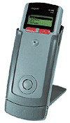

SICARE light
kann durch gesprochene Befehle mit Infrarot ausgestattete Geräte steuern;
kann ebenso im privaten Haushalt, am Arbeitsplatz, in Pflegeheimen und Krankenhäusern genutzt werden;
ist nur handflächengroß und natürlich mobil;
versteht alle Sprachen;
bestätigt den erkannten Sprachbefehl in 7 Sprachen;
ermöglicht Personen, die in ihrer Bewegungsfähigkeit eingeschränkt sind, eine wesentlich größere Selbständigkeit;
erleichtert dem Pflegepersonal die tagtägliche Arbeit und bedeutet auch für den Kostenträger eine entsprechende Kosteneinsparung.
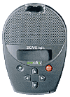

SENIOR pilot
ist für Personen entwickelt, denen normale Fernbedienungen zu kompliziert, zu klein oder unhandlich sind;
bedient eine Vielzahl von Geräten, die mit Infrarotsteuerung ausgestattet sind;
besitzt große Tasten mit klaren Symbolen und Beleuchtung;
kopiert fast alle Funktionen anderer Fernbedienungen;
lässt sich ganz leicht programmieren, zum Erlernen eines Befehls werden in der Regel nur ein, zwei Minuten benötigt;
kann ganz leicht mit einem externen Sensor betrieben werden.
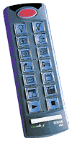

Sprache
Dragon Naturally Speaking
L&H
MOMO (INCAP)
MOMO ist verwendbar als einfaches Schreibprogramm, als Kommunikationsprogramm für Nicht-Sprechende, in Schulen und insbesondere mit mobilen Computern (Notebooks). MOMO unterstützt die Sprachausgabe InfoVox oder TalkingBlaster mit einer Soundkarte. MOMO arbeitet in zwei verschiedenen Modi und ist deshalb sehr anpassungsfähig und dadurch enorm leicht zu bedienen. MOMO kann mit der Maus, der Tastatur oder über eine Bildschirm-Tastatur mit Maus, Joystick (über SwitchMouse) oder Sensoren bedient werden.
MOMO ist durch Zusatzprogramme wie der MOMO-BILDSCHIRMTASTATUR und der MOMO-WORTVORHERSAGE individuell erweiterbar.
Der “Laie-Modus“ ermöglicht die Bedienung auf einfachste Weise: Die wichtigsten Befehle können durch eine “Buttonleiste“ aufgerufen werden; sie selbst ist wiederum frei definierbar . Beim Laden und Speichern ist es nicht notwendig, Pfad und Extension einzugeben, es genügt ein Heft“ auszuwählen. Fehlermeldungen und andere Dialoge werden in großer Schrift und mit Symbol-Buttons geführt.
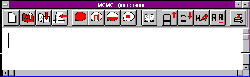
- Die wichtigen Funktionen "Speichern" und "Laden" sind besonders benutzerfreundlich gestaltet: Anstelle einer komplizierten Pfad-Eingabe wie z. B. "C:\MOMO\TEXTE\...." werden Hefte verwendet. Diese können selbst angelegt werden. Wird ein Text gespeichert, kann man ein Heft anwählen, in das dann der Text "geschrieben" wird.
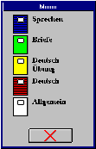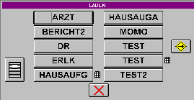
- Der “Profi-Modus“ macht MOMO zu einem kleinen, aber komfortablen Textverarbeitungsprogramm. Auf Wunsch kann eine Formatierungs-Leiste, Tabulator-Leiste, Lineal und vieles mehr eingeblendet werden. Die Texte können im MOMO-Format, Ansi-Format, ASCII-Format und im Rich-Text-Format gespeichert und geladen werden.
- Die Farbe und die Größe der Schrift sowie die Schriftart ist frei wählbar.
- Das sehr flexible und einfach zu bedienende Lexikon ermöglicht raschen Zugriff auf häufig benötigte Wörter und Sätze. Es können beliebig viele Lexika angelegt werden, die dann je nach Benutzer und / oder Umgebung strukturiert werden können.
- MOMO unterstützt verschiedene Sprachausgaben (z.B. INFOVOX 220, TalkingBlaster) die z. Teil in verschiedenen Sprachen zur Verfügung stehen.Wird eine Sprachausgabe verwendet, können alle Einstellungen direkt in MOMO vorgenommen werden. Neben der männlichen kann auch eine weibliche Stimme eingestellt werden.
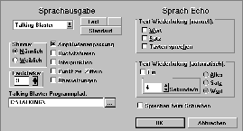
- Die Rechenheft-Funktion ermöglicht das Schreiben von Rechnungen am Bildschirm in gleicher Weise wie auf dem Papier. An beliebiger Stelle können Zahlen auf das "Blatt“ geschrieben werden, ohne daß sich Zeichen an anderer Stelle verschieben. Zahlen können genau übereinander angeordnet und mit Strichen versehen werden. Um Zahlen zusammenzählen oder voneinander abziehen zu können, kann die Schreibrichtung einfach per Mausklick oder Tastenkombination umgedreht werden. Die Zeichen können also auch von rechts nach links geschrieben werden.
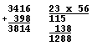
- Mit der Mehrfachbenutzer-Funktion können mehrere Anwender(innen) den gleichen Computer benutzen und dabei ihre individuellen Einstellungen (z. B. Schriftgröße), Texte und Lexika unmittelbar verwenden. Ist die Mehrfachbenutzer-Funktion eingeschaltet, prüft MOMO zunächst die Diskettenlaufwerke, ob hier eine Diskette mit MOMO-Texten und -Einstellungen eingelegt ist. So können Anwender(innen) einfach ihre Diskette einlegen, auf der sie z. B. zu Hause gearbeitet haben. Ist eine Diskette eingelegt, verwendet MOMO diese Einstellungen und Texte. Mehrere Benutzer(innen) können aber auch auf der Festplatte gespeichert sein.
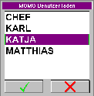
- Bei der Druckausgabe kann nicht nur, der Text in gleicher Größe wie am Bildschirm ausgedruckt werden, sondern auch in beliebig anderer Größe. Dies hat den Vorteil, daß z. B. bei Sehschwäche und großer Bildschirmschrift trotzdem ein langer Text auf eine Seite gedruck werden kann.
Einsatzbereich:
MOMO ist einsetzbar als einfaches Schreibprogramm, als Kommunikationsprogramm für Nicht-Sprechende, insbesondere in Schulen und mit mobilen Computern (Notebooks).
MOMO kann auch als elektronischer "Notizzettel" eingesetzt werden. Hierzu wird es so konfiguriert, daß es beim Einschalten des Computers automatisch startet und der zuletzt geschriebene Text wieder erscheint. Hieran kann dann weitergeschrieben werden. Dies ist zum Beispiel sinnvoll, wenn der Benutzer tagsüber etwas notieren möchte, das abends von einem Angehörigen oder einer Betreuungsperson gelesen werden soll. Der Text wird ständig automatisch gespeichert, sodaß er beim Abschalten des Computers nicht verloren geht. Wurde der Text dann gelesen (oder mit Sprachausgabe gesprochen) kann er über eine Tastenkombination gelöscht werden (das würde dem Wegwerfen des Notizzettels entsprechen).
Zahlreiche Verbesserungsvorschläge aus der praktischen Erfahrung der Anwender werden in neue Versionen der Software, die vor allem in Sonderschulen und als Kommunikationshilfe für nichtsprechende Menschen eingesetzt wird, berücksichtigt.
Hardware-Voraussetzungen:
- IBM-kompatibler Computer, mindestens 80486 / 66 MHz
- mindestens 8 MB RAM
- 5 MB freier Speicher auf der Festplatte
- 3,5“-Zoll Diskettenlaufwerk
Software-Voraussetzungen:
- Microsoft Windows V3.x oder Windows 95
Hardware optional:
- Infovox-Box zur Sprachausgabe
- Soundkarte

